КАРТОЧКА
захоронения иностранных
7055
военнослужащих
(учетный номер)

1. Место и дата захоронения Брестская область, Пинский район,________
(область, район, город,
Хойновский сельский совет, аг. Жидче,______
_______________________________1915-1916 гг._____________________________
сельсовет, населенный пункт, число, месяц, год)

2. Вид захоронения Воинское кладбище немецких солдат_________

3. Охранная зона (границы захоронения)_____Длина – 6 м., ширина – 6 м._________

4. Краткое описание захоронения и его состояние______________________________
10 могил._______________________________
Надгробные плиты не сохранились__________
_________________________

5. Количество захороненных:

Всего | Из них |  | Примечание
Всего | известных | неизвестных | Примечание
10 |  | 10

6. Персональные сведения о захороненных:

№  п/п | Воинское  звание | Фамилия | Собственное  имя | Год  рождения | Дата гибели  (смерти) | Дополнительные сведения
 |  |  |  |  | 1915-1916 гг. | д. Жидче

7. Фотоснимок захоронения 8. Карта расположения

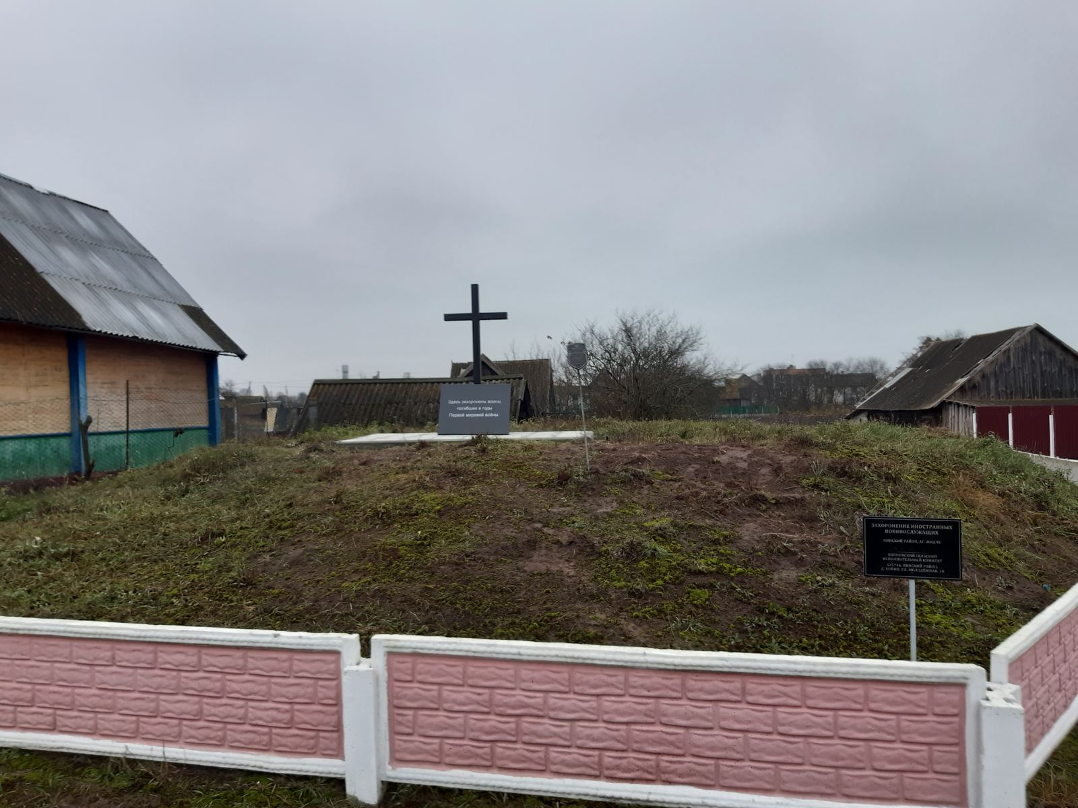
С

Пинск
Стытычево

Ю

Жидче

9. Дополнительная информация____________________________________________
________________________________________________________________________________________________________________________________________________
10. Подписи уполномоченных представителей:

местного исполнительного Председатель Пинского районного
и распорядительного органа исполнительного комитета
базового территориального уровня В.В. Ребковец
«_____»_______________20____ г.
М.П.

военного комиссариата Военный комиссар
М.П. г. Пинска и Пинского района
полковник А.Н. Онуфриюк
«_____» ______________20____ г.

